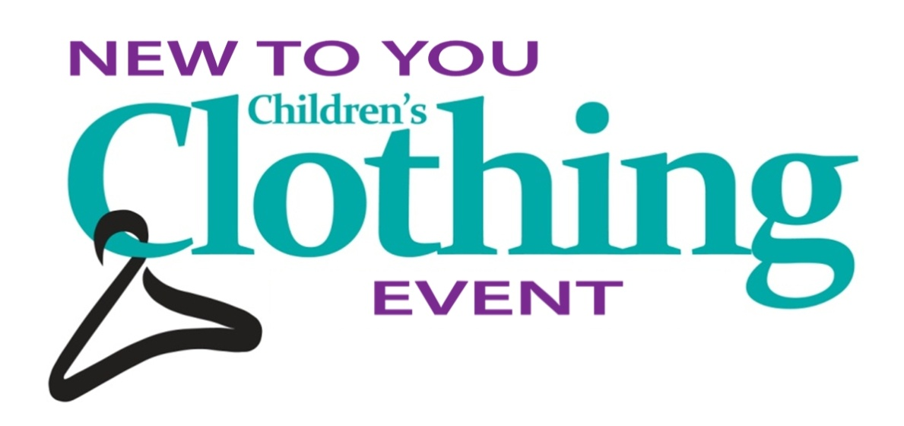
FREE Children’s Clothing at Grace Community Church
When: Saturday, October 10th from 11am - 2pm

Where: Grace Community Church located just south of Goshen Middle School at the intersection of CR 36 and CR21
20076 County Rd 36, Goshen, IN 46526

What: FREE Clothing – We will have a gymnasium full of excellent quality clothing, coats, shoes, pajamas, baby items and much more! Sizes baby thru teenager.

For more information on shopping, donating or volunteering visit our facebook page by searching for ‘new to you childrens clothing event.’ Volunteers and clothing contributors of 15 items or more can shop early. There is a limit of 30 items per child for volunteers and contributors can take as many items as they donate. Only quality child & baby items without stains/ holes are accepted. Clothes must be on hangers & dropped off Thursday the 8th from 3-7pm or Friday the 9th from 9am-5pm. Questions? Call 574-457-9486.
Nuevo para ti
evento
ropa para niño

GRATIS Ropa para niño en la iglesia
Grace Community Church

Cuando: sábado 10 de octubre de 11 am a 2pm
Donde : en la iglesia Grace Community Church localizada justo al sur de la escuela Goshen Middle School en la intersección del CR 36 y CR 21
20076 County Rd 36, Goshen, IN 46526
Que : ropa gratis , tendremos un gimnasio lleno chamarras de excelente calidad,ropa , zapatos, pijamas, artículos de bebe y mucho mas de tallas de bebe hasta adolecente

para mas información de como comprar, donar, o como servir como voluntario vicita nuestra pagina de face book buscando ‘new to you children's clothing event’ , voluntarios y contribuidores de ropa podrán comprar antes del evento . hay un limite de 30 artículos por niño para los voluntarios y contribuidores podrán tomar la misma cantidad que hallan donado, solo serán aceptados los artículos en buen estado sin manchas o rotos , la ropa y artículos deberán ser dejados el jueves 8 de octubre de 3pm a 7pm y viernes 9 de octubre de 9am a 5pm.

